Наименование | Размер | Артикул | Цена
Покрывала и пледы
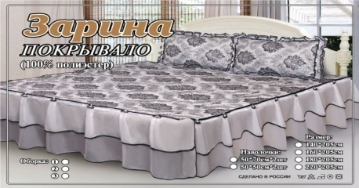 | Покрывало Зарина  180см х 205см  Наволочки(2) 50см х 70см  С ручками | 14000 | 1050-00 руб
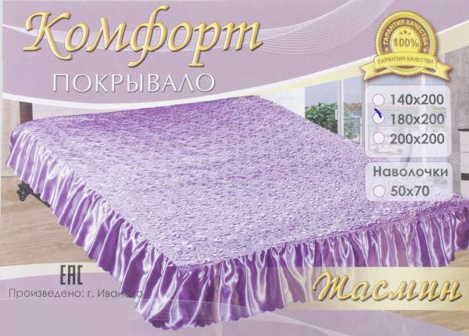 | Покрывало Комфорт  180см х 200см  Шелк. с ручками | 14001 | 750-00 руб
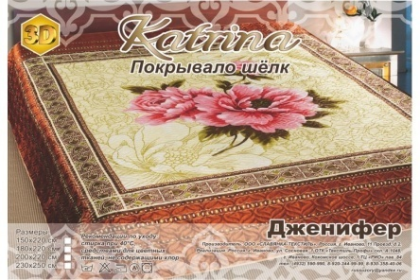 | Покрывало  «Katrina»  Шелк | 14002 | 1,5 сп 500-00руб  2 сп 550-00 руб  Евро 600-00 руб
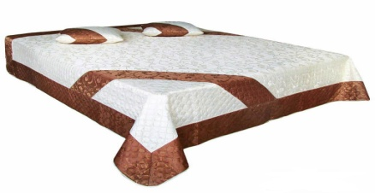 | Покрывало  «Диагональ»  Наволочки 2 шт 50см х 50 см | 14003 | Евро 1550-00 руб
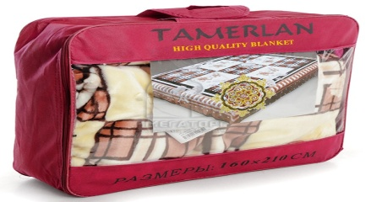 | Плед – покрывало  « Тамерлан»  Акрил | 14004 | 1,5 сп 750-00 руб  2 сп 850-00 руб  Евро 1000-00 руб
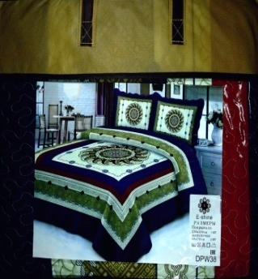 | Покрывало E-Shine  230см х 250 см  наволочки 2 шт. 50см х 70см | 14005 | Евро 1300-00 руб
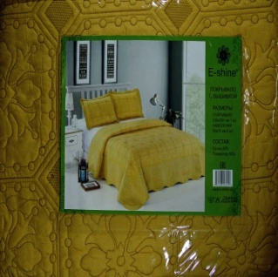 | Покрывало E-Shine  230см х 250 см  Наволочки 2 шт. 50см. х70см. | 14006 | Евро 1300-00 руб
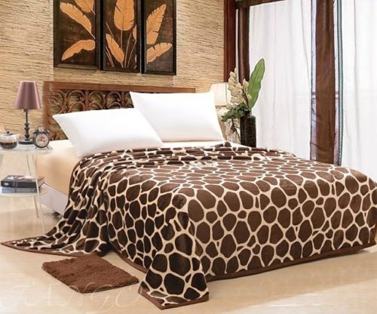 | Плед « жираф»  флис | 14007 | 1,5сп 270-00 руб  2 сп 290-00руб
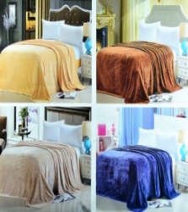 | Плед  Флис в ассортименте | 14008 | 1,5 сп 800-00 руб  2 сп 900-00 руб
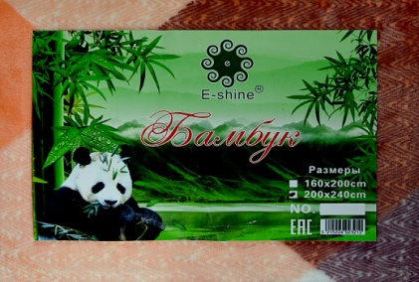 | Плед E-Shine «Бамбук»  Флис | 14009 | 1,5сп. 800-00руб  2 сп. 900-00руб
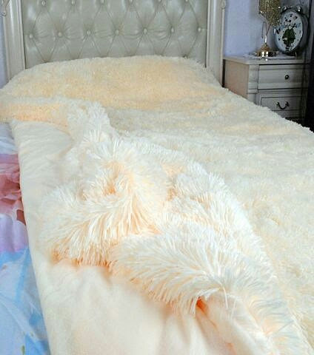 | Плед  «Лиора»  Ворс высокий  220 см х 240 см | 14010 | 950-00 руб
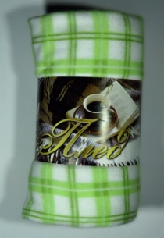 | Marca Marco  Полрафлис набивной  180см х150см  130см х 150см | 14011 | 180см -300-00руб  130см -250-00руб
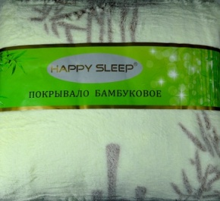 | Покрывало Happy Sleep  Бамбуковая микрофибра | 14012 | 1,5 сп 500-00 руб  2 сп 550-00 руб  Евро 600-00 руб
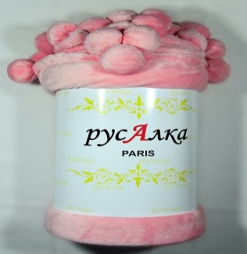 | Плед «РусАлка»  Евро 200 х 220 | 14013 | 950-00 руб
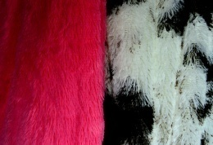 | Плед с высокой ворсой  Черно-белый пятнистый | 14014 | 1150-00 руб
 | малиновый  220 см х 240 см | 14015 | 950-00 руб
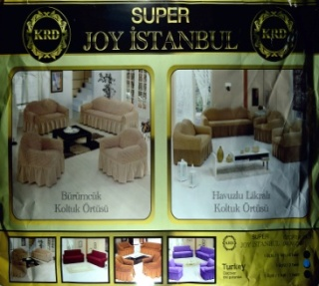 | Чехлы для мягкой мебели  SUPER  Joy Istambul | 14016 | 1 диван 1400-00 руб  1 д + 2кр 2000-00 руб  1 угл.д. 2100-00 руб  1угл+1 кр 2700-00 руб
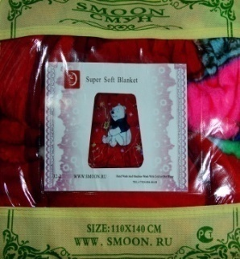 | Плед детский  Акрил  110 см х 140 см | 14017 | 500-00 руб
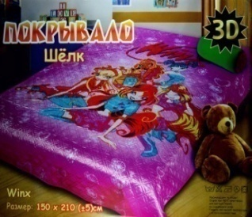 | Покрывало детское  3D  Шелк | 14018 | 1,5 сп 600-00руб
Одеяла и подушки
Наименование | Размер | Артикул | Цена
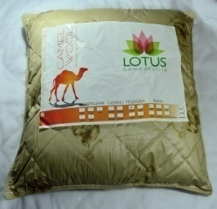 | Подушка «Lotus » ТИК  Camel Wool | 15001 | 50см х70см 320-00руб  70см х70см 370-00руб
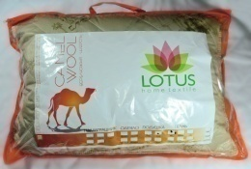 | Подушка «Lotus»  Camel Wool  Чехол-полиэстер | 15002 | 50см х 50 см 220-00р  70 см х 70 см 240-00р
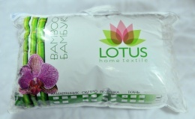 | Подушка «Lotus» ТИК  «Бамбук» | 15003 | 50см х 70см 350-00р  70см х 70 см 380-00р  50 см х 50 см 250-00р
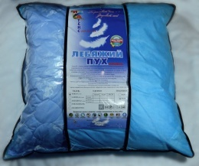 | Подушка «Лебяжий пух»  Чехол-сатин | 15004 | 70 см х 70 см 500-00р  50 см х 70 см 450-00р
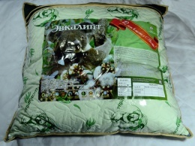 | Подушка «Эвкалипт» | 15005 | 70 см х 70 см 450-00 р  50 см х 70 см 400-00р
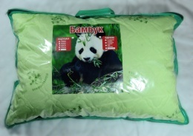 | Подушка «бамбук»  Чехол-полиэстер | 15006 | 50см х 70 см 200-00р  70см х 70 см 220-00р
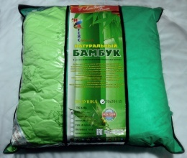 | Подушка «бамбук»  Чехол-сатин | 15007 | 70см х 70 см 500-00р  50см х 70 см 450-00р
 | Подушка «смайлик» | 15007 | 200-00 р
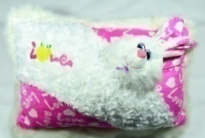 | Подушка «игрушка» | 15008 | 180-00 р
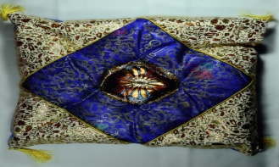 | Подушка для стула «Султан»  40см х40см | 15009 | 100-00 руб
 | Подушка «Сердце» | 15010 | 100-00 руб
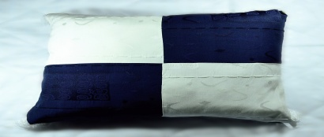 | Подушка «Сине-белый квадрат»  50см х 50см | 15011 | 170-00 руб
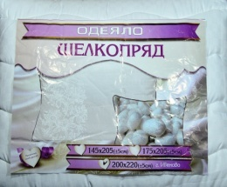 | Одеяло «шелкопряд» | 15012 | 1,5 сп 750-00 руб  2 сп 850-00 руб  Евро 950-00 руб
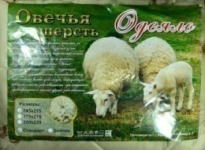 | Одеяло «Овечья шерсть»  Тонкое | 15013 | 1,5 сп 400-00 руб  2 сп 450 -00 руб  Евро 550-00 руб
 | Среднее | 15014 | 1,5 сп 450-00 руб  2 сп 550-00руб  Евро 650-00 руб
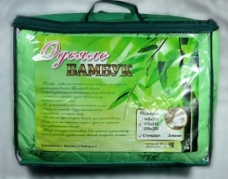 | Одеяло «бамбук»  Тонкое | 15015 | 1,5 сп 400-00 руб  2 сп 450 -00 руб  Евро 550-00 руб
 | Среднее | 15016 | 1,5 сп 450-00 руб  2 сп 550-00руб  Евро 650-00 руб
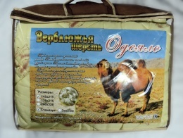 | Одеяло «Верблюжья шерсть »  Тонкое | 15017 | 1,5 сп 400-00 руб  2 сп 450 -00 руб  Евро 550-00 руб
 | Среднее | 15018 | 1,5 сп 450-00 руб  2 сп 550-00руб  Евро 650-00 руб
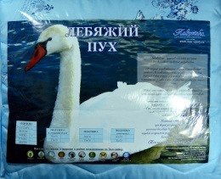 | Одеяло «Лебяжий пух»  Тонкое | 15019 | 1,5 сп 400-00 руб  2сп 450-00 руб  Евро 550-00руб
 | Среднее | 15020 | 1,5 сп 500-00 руб  2 сп 550-00 руб  Евро 650-00 руб
 | Одеяло «Лебяжий пух» ТИК  Тонкое | 15021 | 1,5 сп 550-00 руб  2сп 650-00 руб  Евро 750-00руб
 | Среднее | 15022 | 1,5 сп 800-00 руб  2 сп 900-00 руб  Евро 1000-00 руб
Шторы
Наименование | Описание | Артикул | Цена
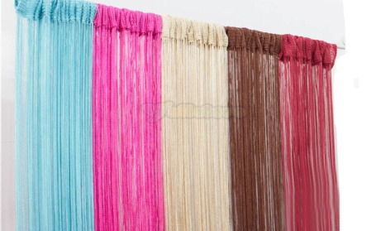 | Штора Guan Nan String  100% полиэстер  В ассортименте | 16001 | 3м х3 м 500-00 руб
 |  | 16002 | 1 м х 2м 200-00 руб
 | Штора Guan Nan String  Черно-белая нить  100% полиэстер | 16003 | 3м х 3м 400-00 руб
 | Шторы Guan Nan String  3-х цветные | 16004 | 3м х 3м 900-00 руб
 |  | 16005 | 1м х 2 м 300-00 руб
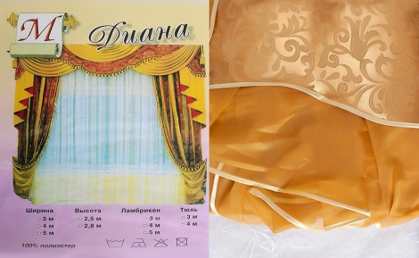 | Шторы «Диана»  100% полиэстер  3м х 2,5 м | 16006 | 780-00 руб
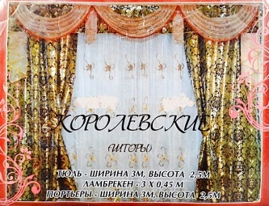 | «Королевские шторы»  Комплект :  Тюль, портьеры  3м х 2,5 м | 16007 | 1400-00руб
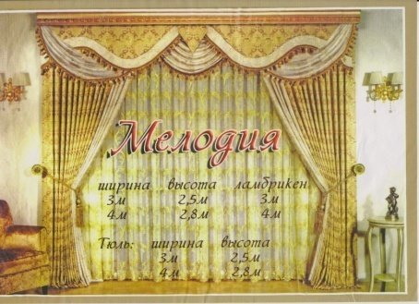 | Шторы  «Мелодия»  Комплект:  Тюль, портьеры  3м х 2,5 м | 16008 | 1050-00руб
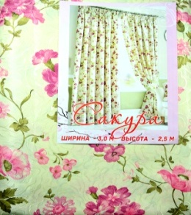 | Шторы  «Сакура»  3м х 2,5 м | 16009 | 1050-00 руб
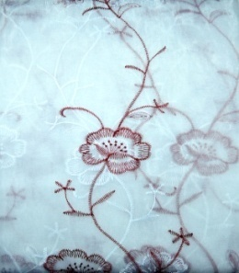 | Шторы  Тюль  100% полиэстер  3м х 2,5 м | 16010 | 400-00 руб
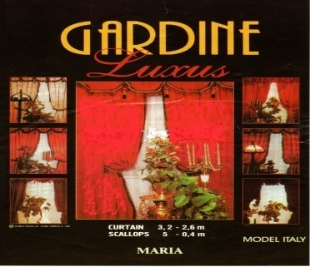 | Шторы  Гардины  100% полиэстер  3 м х 2,5 м | 16011 | 450-00 руб
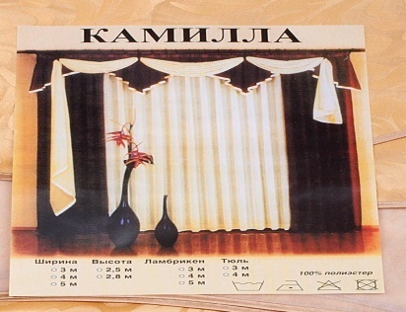 | Шторы «Камилла»  100% полиэстер  3м х 2,5 м | 16012 | 680-00 руб
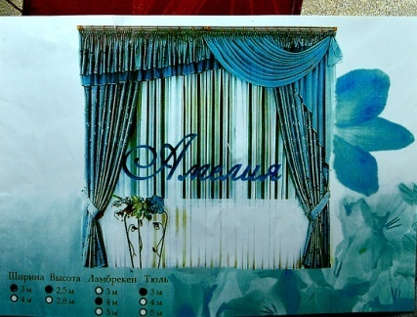 | Шторы «Амелия»  Гардины  100% полиэстер  3м х 2,5 м | 16013 | 1300-00 руб
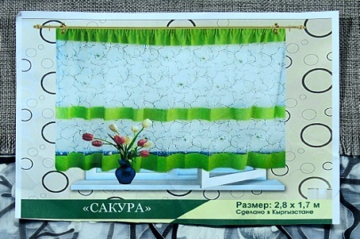 | Шторы  «Сакура»  Тюль (кухня)  2,80 м х 1,70 м  ( Кыргыстан) | 16014 | 850-00 руб
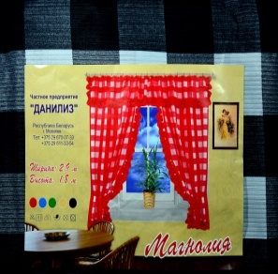 | Шторы  «Магнолия»  2,90мх 1,80м  ( Беларусь, Могилев) | 16015 | 680-00 руб
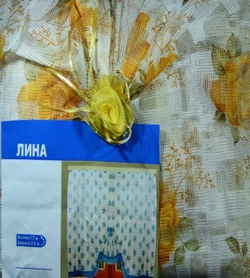 | Шторы  «Лина»  Тюль  1,70м х 2,80 м | 16016 | 450-00 руб
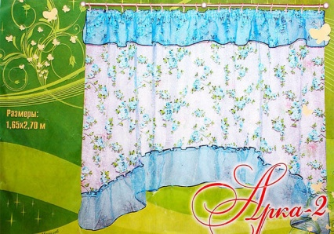 | Шторы  «Арка-2»  1,65м х 2,70 м | 16017 | 250-00 руб
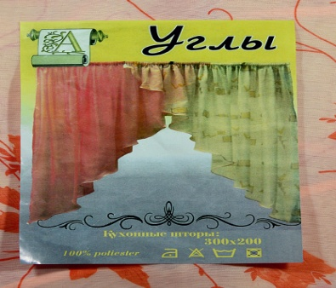 | Шторы  «Углы»  100% полиэстер  300 х 200 | 16018 | 200-00 руб
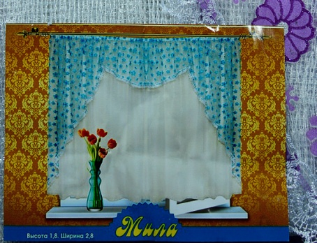 | Шторы  «Мила»  1,80 м х 2,80 м  100% полиэстер | 16019 | 450-00 руб
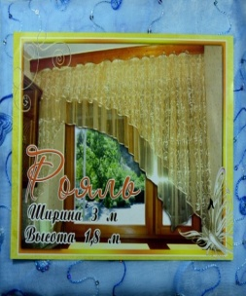 | Шторы  «Рояль»  3м х 1,80м | 16020 | 400-00 руб
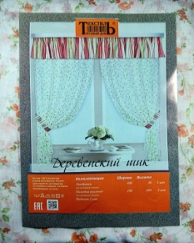 | Шторы  «Деревенский шик»  Торговый дом «Текстиль»  Комплект:  Тюль 200 х 180  Ламбрикен 400 х 30 см  100% полиэстер | 16021 | 390-00руб
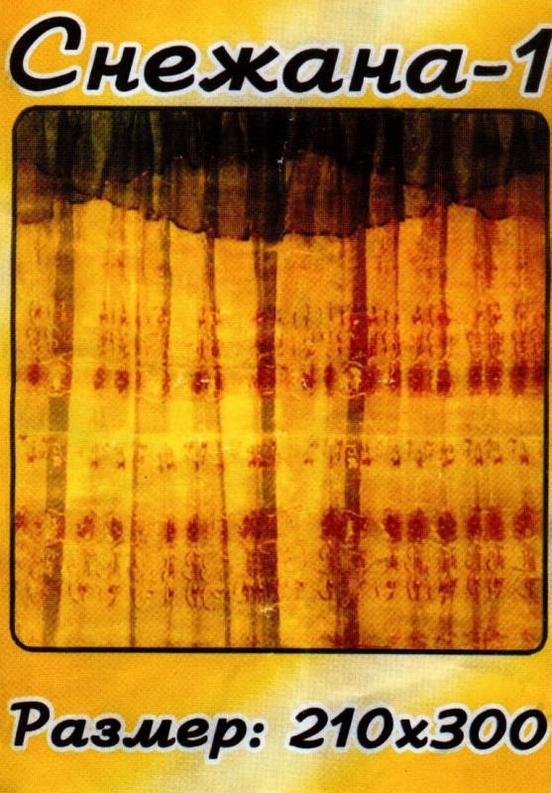 | Шторы  «Снежана-1»  210 см х 300см  100% полиэстер | 16022 | 450-00руб
Постельное белье
Наименование | Размер | Артикул | Цена
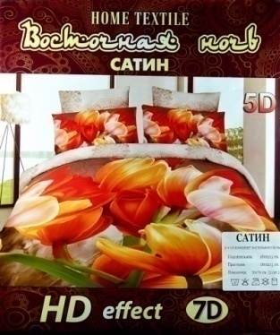 | Домашний текстиль  «Восточная ночь» 7 D  Сатин | 17001 | 1,5 сп 500 руб  2 сп 550 руб
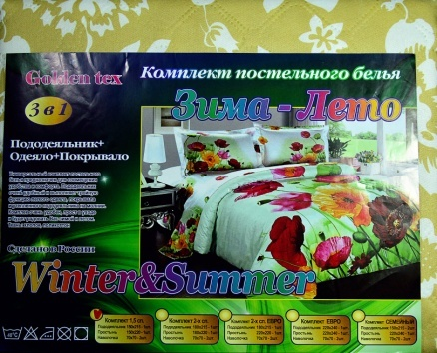 | Комплект постельного белья  «Зима-Лето»  Бязь | 17002 | 1,5 сп 500-00 руб  2 сп 550-00 руб
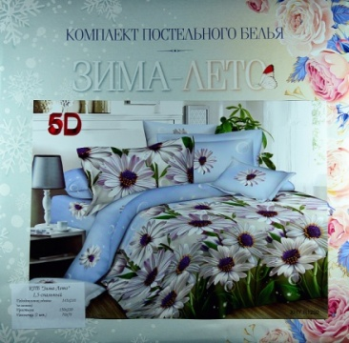 | Комплект постельного белья  «Зима-Лето» 5 D  Сатин | 17003 | 1,5 сп 600-00 руб  2 сп 650-00 руб  Евро 750-00 руб
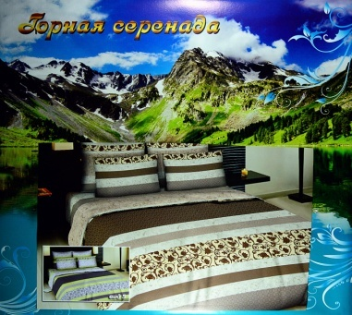 | Комплект постельного белья  «Горная серенада»  Сатин | 17004 | 1,5 сп 600-00 руб  2 сп 650-00 руб  Евро 800-00 руб
 | Комплект постельного белья  «Мария»  Gold line  Креп ( жатка) | 17005 | 1,5 сп 600-00 руб  2 сп 650-00 руб
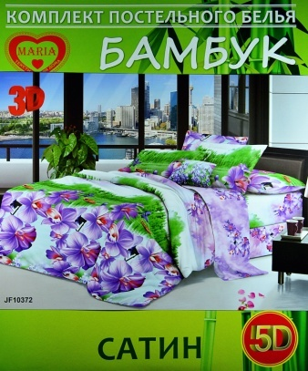 | Комплект постельного белья  «Мария»  Бамбук  Сатин | 17006 | 1,5 сп 50-00 руб  2 сп 600-00 руб  Евро 700-00 руб
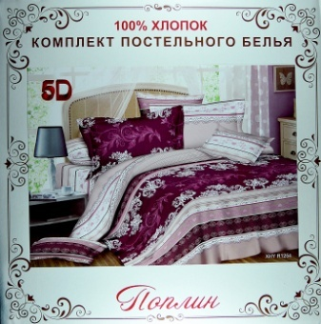 | Комплект постельного белья  «Мария»  Поплин  100% хлопок | 17007 | 1,5сп 600-00 руб  2 сп 650-00 руб  Евро 750-00 руб  Семейный 850-00 руб
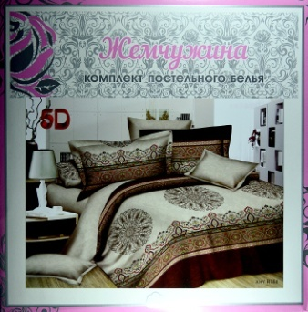 | Комплект постельного белья  «Мария»  «Жемчужина»  Сатин  5 D | 17008 | 1,5 сп 600-00руб  2 сп 650-00 руб  Евро 750-00 руб  Семейный 850-00 руб
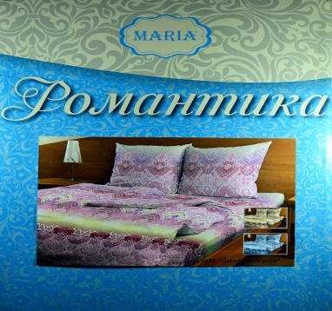 | Комплект постельного белья  «Мария»  «Романтика»  Бязь | 17009 | 1,5 сп 800-00 руб  2 сп 900-00 руб
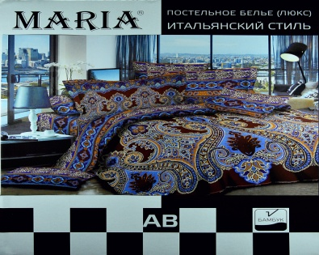 | Комплект постельного белья (люкс)  «Итальянский стиль»  (шахматы)  Сатин | 17010 | 1,5 сп 550-00 руб  2 сп 600-00 руб
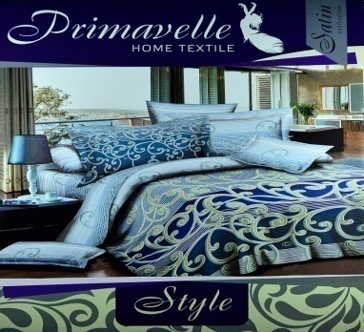 | Комплект постельного белья  «Style»  «Primavelle»  Сатин | 17011 | 1,5 сп 60-00 руб  2 сп 700-00 руб
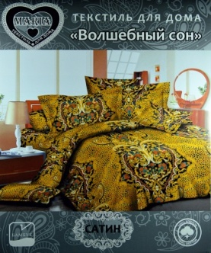 | Комплект постельного белья  «Волшебный сон»  Сатин | 17012 | 1,5 сп 550-00 руб  2 сп 600-00 руб
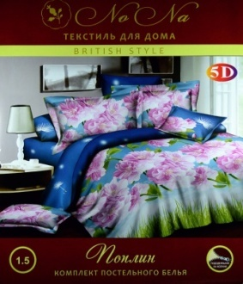 | Комплект постельного белья Поплин  «Ni Na»  5D  Сатин | 17013 | 1,5 сп 500-00руб  2сп 550-00 руб
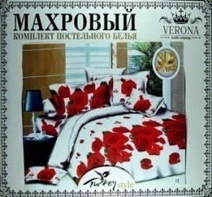 | Комплект постельного белья  Махровый  «Verona»  Постынь на резинке | 17014 | 1,5 сп 1050-00 руб  2сп 1150-00 руб  Евро 1250-00 руб
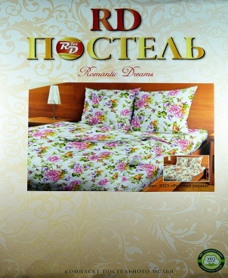 | Комплект постельного белья Эко  «Romantic Dreams»  Бязь | 17015 | 1,5 сп 800-00 руб  2 сп 900-00 руб  Евро 1000-00 руб
 | Комплект постельного белья  Чемодан 3 D  Сатин | 17016 | Евро 1100-00 руб
 | Комплект постельного белья  «Креп»  Жатка | 17017 | 1,5 сп 650-00 руб  2 сп 700-00 руб
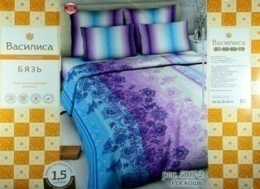 | Комплект постельного белья  «Василиса»  Бязь | 17018 | 1,5 сп 850-00 руб  2 сп 1000-00 руб  Евро 1100-00 руб  Семейный 1400-00 руб
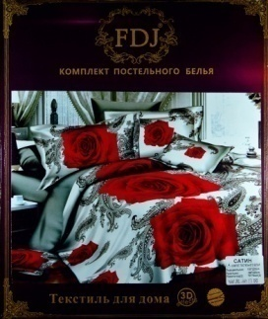 | Комплект постельного белья  FDJ  Сатин | 17019 | 1,5 сп 550-00 руб  2 сп 600-00 руб  Евро 700-00 руб  Семейный 800-00 руб
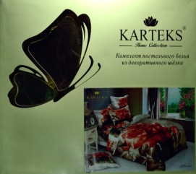 | Комплект постельного белья  «KARTEKS»  Шелк  Простынь на резинке | 17020 | 2 сп 1200-00 руб  Евро 1300-00 руб
 | Комплект постельного белья  «Namaste»  Сатин HD  сатин | 17021 | 1,5 сп 550-00 руб  2 сп 600-00 руб  Евро 700-00 руб  Семейный 750-00 руб
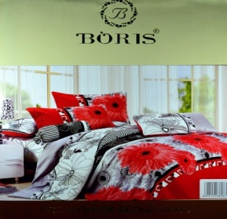 | Комплект постельного белья  «BORIS»  Поплин | 17022 | 1,5сп 650-00 руб  2 сп 700-00 руб  Евро 750-00 руб  Семейный 850-00 руб
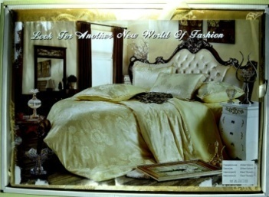 | Комплект постельного белья  «БэллаМарина» Жаккард  кружево | 17023 | Евро 1000-00 руб
 | Комплект постельного белья  «Дубай стиль»  Сатин  Вышивка | 17024 | Евро 1300-00 руб
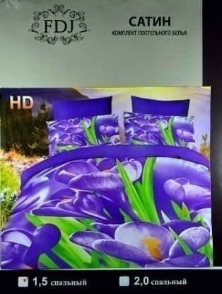 | Комплект постельного белья  «FDJ» HD  Сатин | 17025 | 1,5 сп 400-00 руб  2 сп 450-00 руб
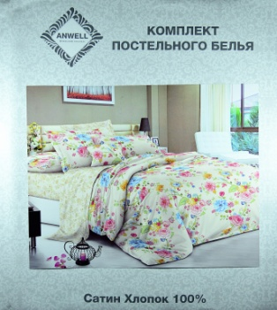 | Комплект постельного белья  «Anwell»  Сатин  100% хлопок | 17026 | 1,5 сп 1400-00 руб  2 сп 1600-00 руб  Евро 1800-00 руб  Семейный 2100-00 р
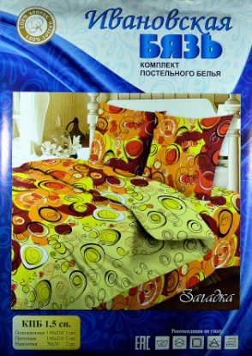 | Комплект постельного белья  «Загадка»  «Ивановская бязь»  Бязь | 17027 | 1,5 сп 500-00 руб  2 сп 550-00 руб
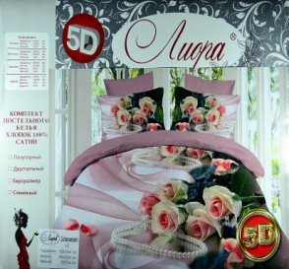 | Комплект постельного белья  «Лиора» 5D  Сатин | 17028 | 1,5 сп 650-00 руб  2 сп 700-00 руб  Евро 800-00 руб
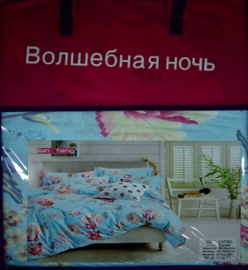 | Комплект постельного белья  «Волшебная ночь» | 17029 | 1,5 сп 1000-00 руб  2 сп 1100-00 руб  Евро 1200-00 руб
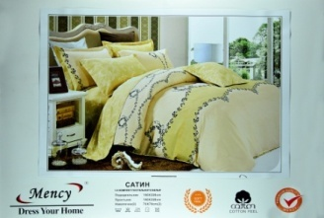 | Комплект постельного белья  «Mency»  Сатин | 17030 | 1,5 сп 650-00 руб  2 сп 700-00 руб  Евро 850-00 руб  Семейный 950-00 руб
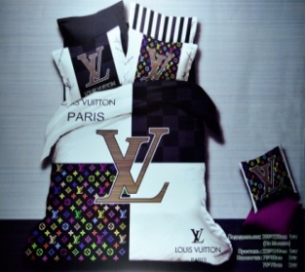 | Комплект постельного белья  В подарочной коробке  «Louis Vuitton»  Сатин | 17031 | Евро 800-00 руб
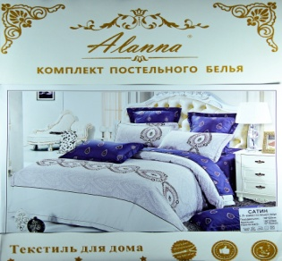 | Комплект постельного белья  «Alanna»  Сатин | 17032 | 1,5 сп 700-00 руб  2 сп 750-00 руб  Евро 850-00 руб  Семейный 900-00 руб
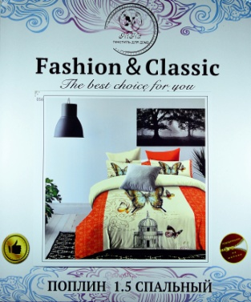 | Комплект постельного белья  «Ni Na»  Поплин | 17033 | 1,5 сп 650-00 руб  2 сп 700-00 руб  Евро 800-00 руб  Семейный 950-00руб
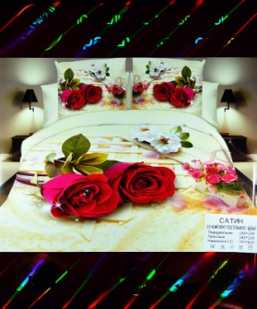 | Комплект постельного белья  «Французский стиль»  «Ni Na»  Поплин | 17034 | 1,5 сп 500-00 руб  2 сп 550-00 руб  Евро 650-00 руб
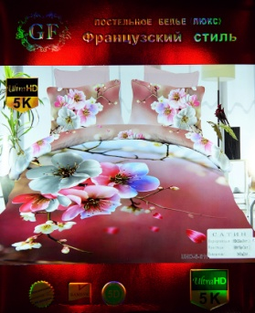 | Комплект постельного белья  Люкс  «Французский стиль»  GF 5 D | 17035 | 1,5 сп 500-00 руб  2 сп 550-00 руб  Евро 650-00 руб
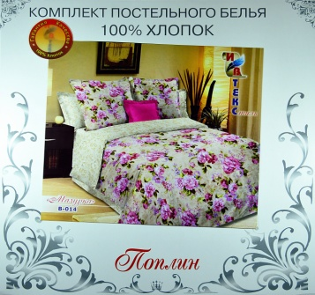 | Комплект постельного белья  «Ивтекс»  «Мазурка» В-014  100% хлопок | 17036 | 1,5 сп 1000-00 руб  2 сп 1100-00 руб  Евро 1350-00 руб  Семейный 1550-00руб
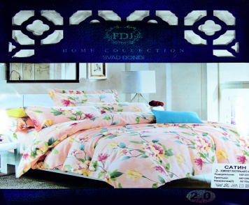 | Комплект постельного белья  FDJ  Сатин | 17037 | 1,5 сп 600-00руб  2 сп 650-00 руб  Евро 750-00 руб
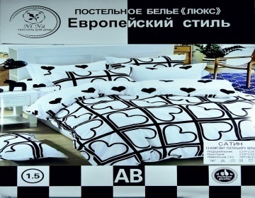 | Комплект постельного белья  Люкс «Ni Na»  Европейский стиль  Сатин | 17038 | 1,5 сп 600-00 руб  2 сп 650-00 руб  Евро 750-00 руб
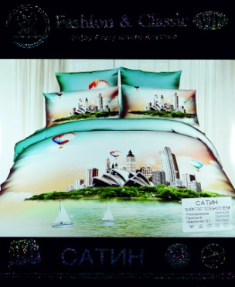 | Комплект постельного белья  «Ni Na»  VIP HD  Сатин | 17039 | 1,5 сп 550-00 руб  2 сп 600-00 руб  Евро 700-00 руб  Семейный 800-00руб
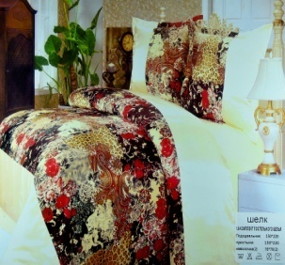 | Комплект постельного белья  «Шелк» | 17040 | 1,5 сп 700-00 руб  2 сп 750-00 руб
 | Комплект постельного белья  Люкс  «Ni Na»  Сатин | 17041 | 1,5 сп 700-00 руб  2 сп 750-00 руб
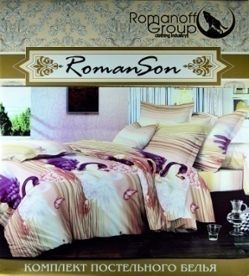 | Комплект постельного белья  Roman Son  Сатин | 17042 | 1,5 сп 550-00 руб  2 сп 600-00 руб
 | Комплект постельного белья  Французский стиль  «Золотая Линия»  9D  Сатин | 17043 | 1,5 сп 550-00 руб  2 сп 600-00 руб  Евро 7000-00 руб  Семейный 800-00 руб
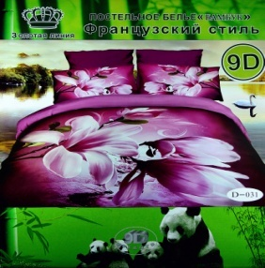 | Комплект постельного белья  Французский Стиль  «Золотая Линия»  Бамбук  9D | 17044 | 1.5 сп 550-00руб  2 сп 600-00 руб  Евро 700-00 руб  Семейный 800-00руб
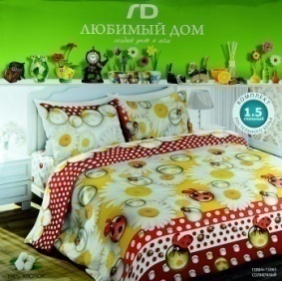 | Комплект постельного белья  Любимый Дом  «Солнечный»  100% хлопок  Бязь | 17045 | 1,5 сп 900-00 руб  2 сп 1000-00 руб  Евро 1200-00 руб  Семейный 1400-00 руб
 | Комплект постельного белья  WENGE  Биокомфорт 100% хлопок | 17046 | 1,5 сп 950-00 руб  2 сп 1050-00 руб  Евро 1200-00руб  Семейный 1400-00руб
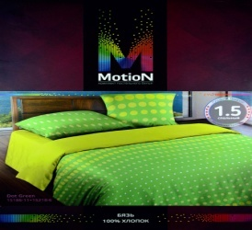 | Комплект постельного белья  Motion  100% хлопок  Бязь | 17047 | 1,5 сп 950-00 руб  2 сп 1050-00 руб  Евро 1200-00 руб  Семейный 1400-00 р
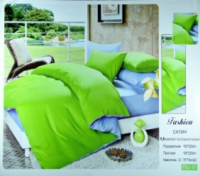 | Комплект постельного белья  FDJ-01  Двухцветный сатин | 17048 | 1,5 сп 600-00 руб  2 сп 650-00руб  Евро 750-00 руб  Семейный 850-00руб
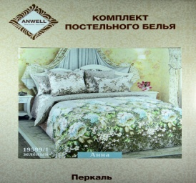 | Комплект постельного белья  Anwell  Перкаль | 17049 | 1,5 сп 1150-00 руб  2 сп 1250-00руб  Евро 1450-00 руб  Семейный 1650-00 р
 | Комплект постельного белья  Anwell  Бязь | 17050 | 1,5 сп 800-00 руб  2 сп 900-00 руб  Евро 1000-00 руб  Семейный 1150-00 р
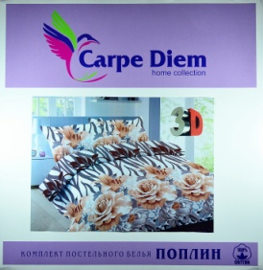 | Комплект постельного белья  Carpe Diem  3D  Поплин | 17051 | 1,5 сп 850-00 руб  2 сп 950-00 руб  Евро 1050-00 руб  Семейный 1300-00руб
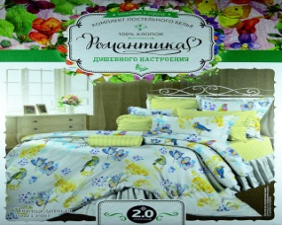 | Комплект постельного белья  «Романтика»  «Птица дивная»  Перкаль | 17053 | 1,5 сп 1250-00 руб  2 сп 1350-00 руб  Евро 1550-00 руб  Семейный 1650-00руб
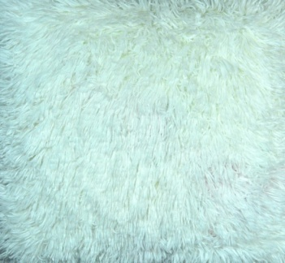 | Наволочка  Ворса высокая  50 см х 50 см | 17054 | 130-00 руб
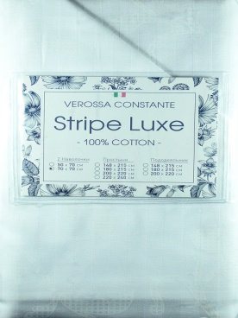 | Наволочка  «Strip LuХ»  Сатин | 17055 | 50см х70см 550-00 р  70см х70см 850-00р  По 2 шт
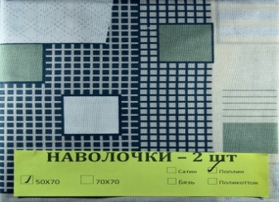 | Наволочка  Поплин | 17056 | 50смх70см 170-00руб  70смх70см 200-00руб
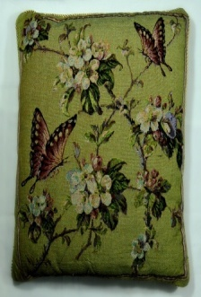 | Наволочка «гобелен»  50 см х 50 см | 17057 | 150-00 руб
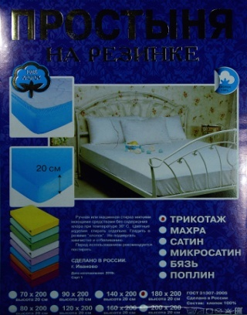 | Простыня на резинке  Трикотаж | 17058 | 70х2 300-00руб  80х2 320-00 руб  90х2 340-00руб  120х2 370-00 руб  140х2 400-00 руб  160х2 440-00 руб  180х2 470-00 руб  200х2 500-00 руб
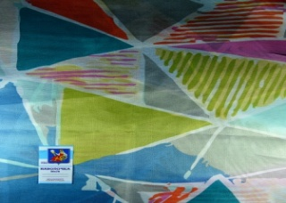 | Простыня  Полиэстер | 17059 | 1,5 сп 100-00 руб  2 сп 120-00 руб
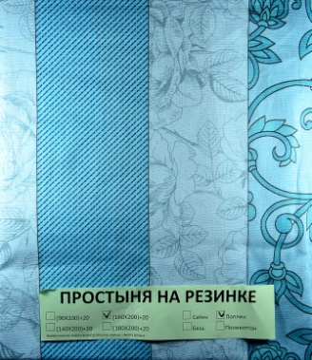 | Простыня  на резинке  Поплин | 17060 | 90см х2 300-00 руб  140х2 320-00 руб  160х2 350-00 руб  180х2 370-00 руб
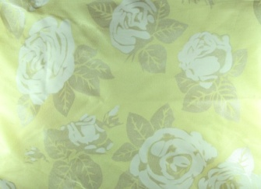 | Наперник | 17061 | 50см х 70 см 110-00р  70см х70 см 120-00 р
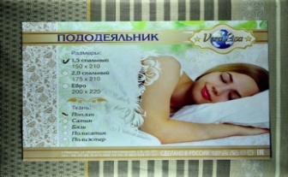 | Пододеяльник  Поплин | 17062 | 1,5 сп 470-00 руб  2 сп 520-00руб  Евро 570-00 руб
Детское постельное белье
 | Комплект постельного белья  «Мир Детства»  «Формула 1»  бязь | 18001 | 1,5 сп 500-00 руб
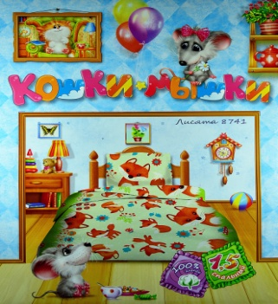 | Комплект постельного белья  Детский  «Кошки-мышки»  Лисята  Бязь | 18002 | 1,5 сп. 700-00 руб
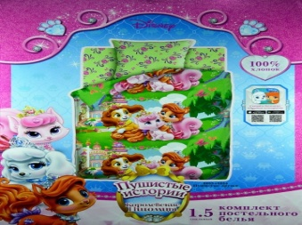 | Комплект постельного белья  Детский  «Пушистые истории» Disney  100% хлопок | 18003 | 1,5 сп 1100-00 руб
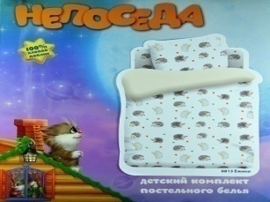 | Комплект постельного белья  Детский  «Непоседа»  100% хлопок  Поплин | 18004 | 1,5 сп 1100-00 руб
 | Комплект постельного белья  Детский  PAW Patrol  100% хлопок | 18005 | 1,5 сп 1100-00 руб
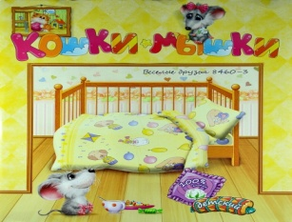 | Комплект постельного белья для  Детской кроватки  «Кошки-мышки»  Бязь | 18006 | Кроватка 500-00 руб
 | Комплект постельного белья  Детский  «Споки-Ноки»  Сатин | 18007 | 1,5 сп 1400-00 руб
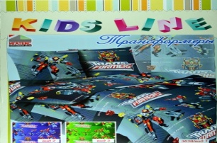 | Комплект постельного белья для  Детской кроватки «Kids Line»  Торговый Дом «Игатекс»  «Трансформеры» | 18008 | Кроватка 350-00 руб

